**УНИКАЛЬНЫЕ**

1. **Какой гейт изображен на рис**

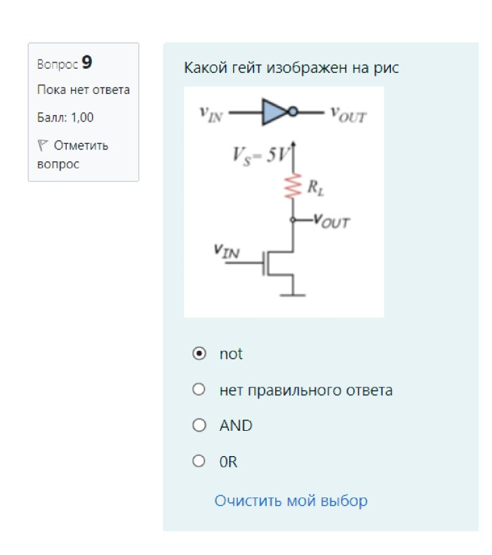

**Нету в методичке. Гпт дал ответ not (совпало)**

**2) Сопоставьте уравнения**

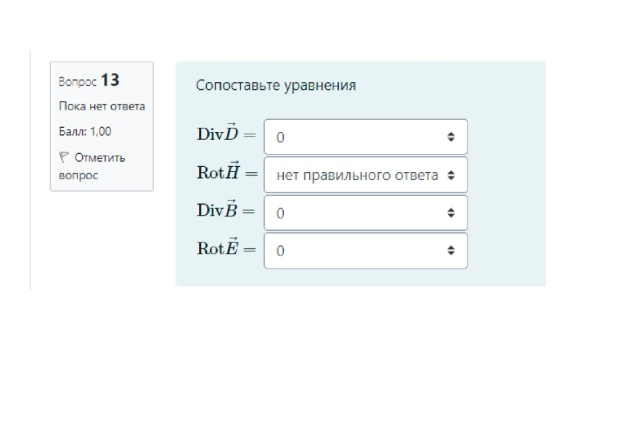

**В методичке накопал ток это 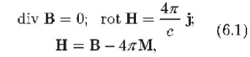 Ответ gpt(в методичке поиском не нашел)**

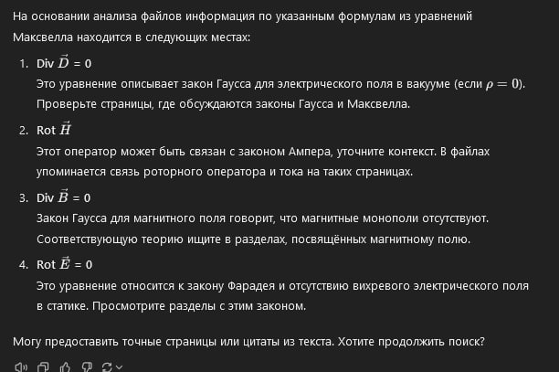

**3) толщина скин слоя всегда больше сечения проводника для**

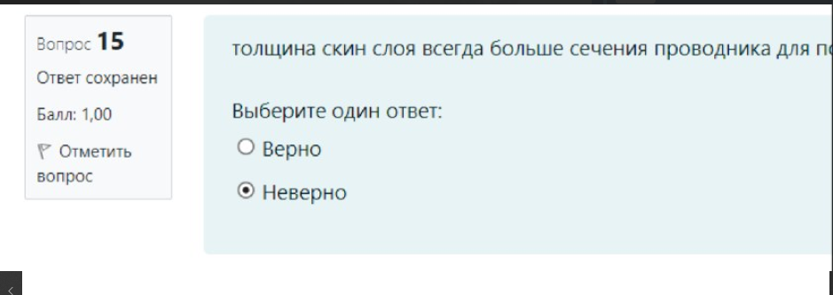

**4) Время не является абсолютным в преобразованиях Галилей**

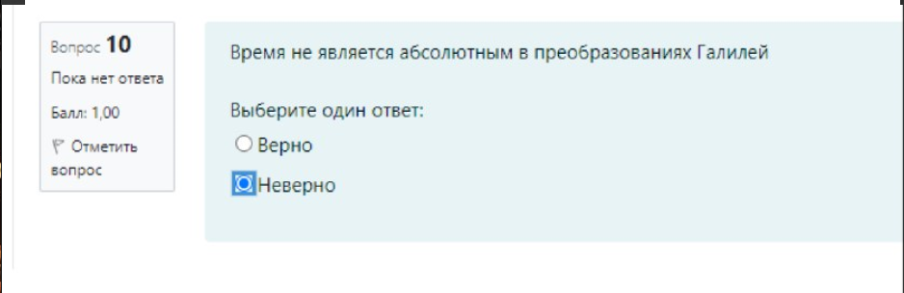**Ответ: Неверно (обоснование из методички ниже, взято из методички)**

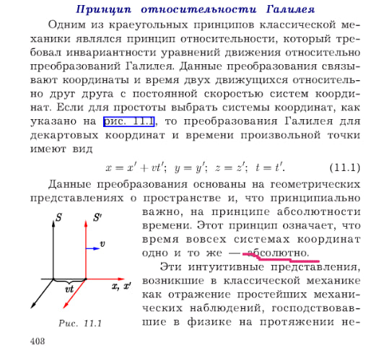

**5) Какова размерность квадрата волнового вектора?**

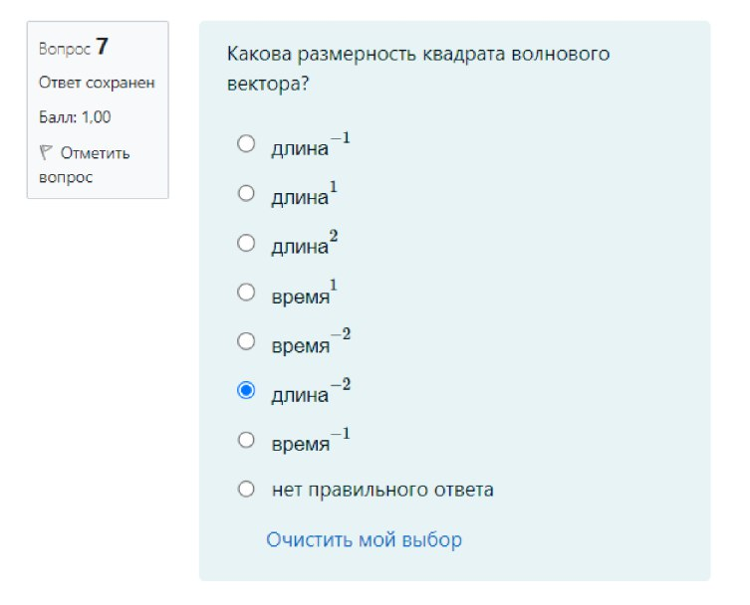**Выбранный ответ – верный (проверено по методичке)**

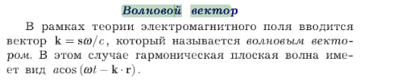

**6) Все в мире относительно  
**

**Если верить студентам, то они говорят, что запряг опровергал это на своей лекции.**

**7) Поле вне идеального кабеля равно 0  
**

**Верно, согласовано с методичкой**



**8) Какой формулой определяется сила реакции излучения для точечного заряда q. Здесь r -радиус вектор, v -скорость, a -ускорение.**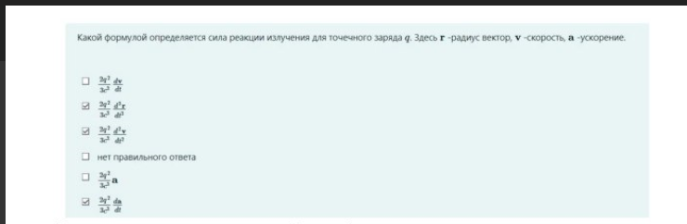

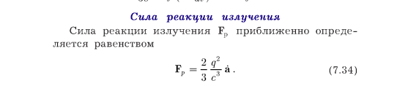

**9) Какому уравнению удовлетворяет вектор Герца магнитного типа?  
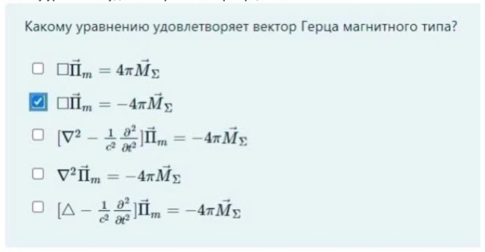**

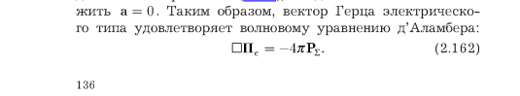

**10) Что характеризует понятие плотность тока?  
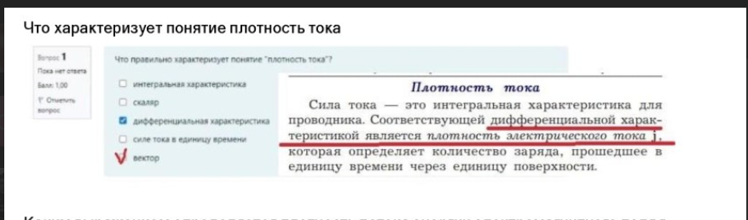**

Сила тока — это интегральная характеристика для проводника. Соответствующей дифференциальной характеристикой является плотность электрического тока 𝑗, которая определяет количество заряда, прошедшее в единицу времени через единицу поверхности. Плотность тока является векторной величиной. СТР 83 методички.

**11) Каким выражением определяется плотность потока энергии электромагнитного поля в среде?**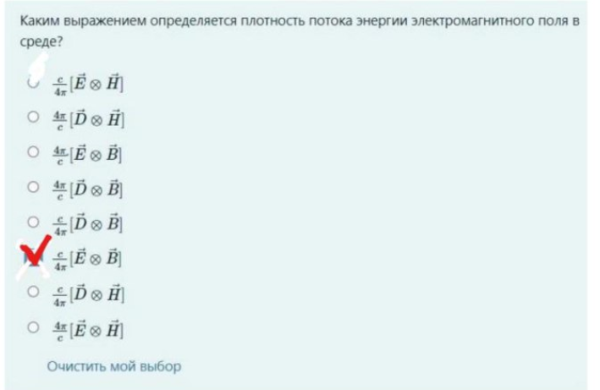

**Правильный ответ 1.**   


**12) Магнитный момент, меняющийся со временем по закону излучают электромагнитное поле на частоте**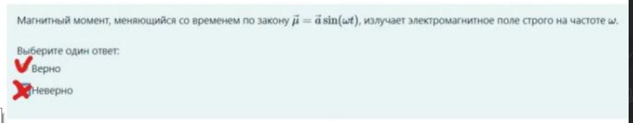

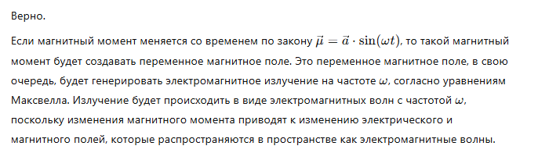

**13) Линейка длины l=1 метр (в собственной системе координат) движется относительно покоящегося наблюдателя со скоростью v=0.9c (c- скорость света). Какова длина данной линейки в сантиметрах, измеренная неподвижным наблюдателем? В качестве ответа введите число с точностью 0.001 см.**

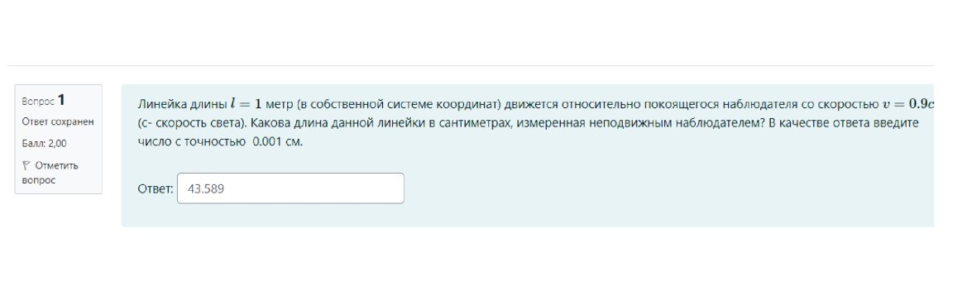

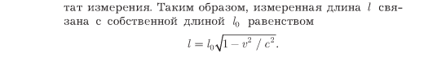

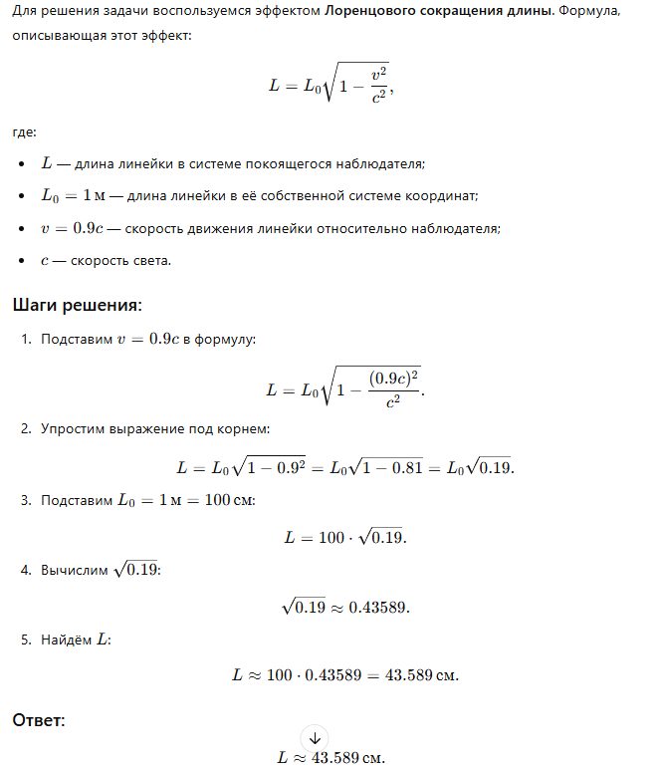

**14) Какие из перечисленных величин не являются абсолютными   
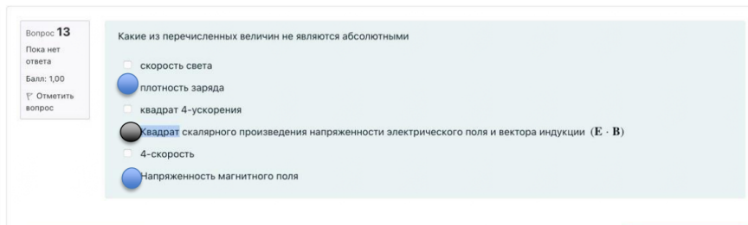**

1. Скорость света — является абсолютной величиной, которая не зависит от системы отсчета. Это константа

2. Плотность заряда — не является абсолютной величиной. Плотность заряда зависит от системы отсчета. При преобразованиях Лоренца плотность заряда будет изменяться (например, в зависимости от скорости движения заряда относительно наблюдателя).

3. Квадрат 4-ускорения — абсолютная величина. Это скалярное произведение 4-ускорения на само себя, и оно инвариантно относительно системы отсчета.

4. Квадрат скалярного произведения напряженности электростатического поля и вектора индукции (E * B) — не является абсолютной величиной. Это произведение зависит от системы отсчета, поскольку электрическое и магнитное поля могут трансформироваться между различными инерциальными системами отсчета.

5. Напряжённость магнитного поля — это величина, которая описывает магнитное поле в материалах и зависит от источников поля, таких как токи или изменение электрического поля. Напряжённость магнитного поля не является абсолютной величиной. Она зависит от системы отсчета и от свойств среды, через которую проходит магнитное поле.

**15) Чему равна критическая частота волновода ТМ11 моды, деленная на скорость света, если в прямоуголь(нике?) a = b = π. Ответ представьте с точностью 0,001**

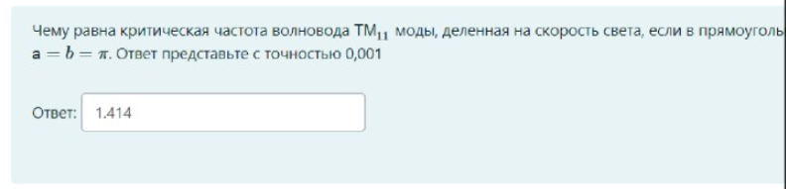

**\*0.225 (гпт)**

**16) Явление сокращения длины движущегося масштаба связано**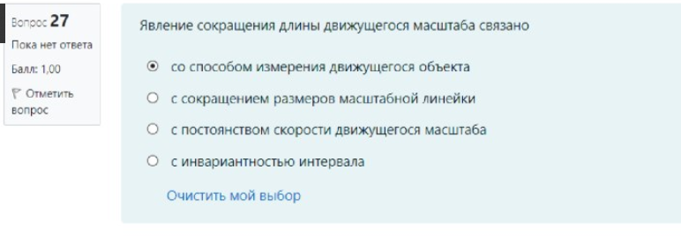

**\*инвариантность интервала (методичка)**

**17) Ко -и контра- вариантные компоненты векторов в сферической системе координат не различаются**

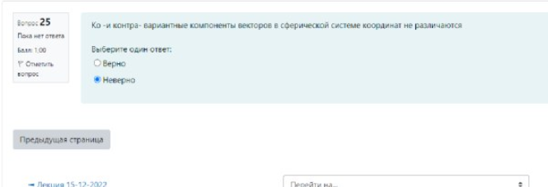

**\*неверно (гпт)**

**18) При записи уравнений по первому закону Кирхгофа токи, направленные к узлу, берут со знаком “минус”, а токи, направ**

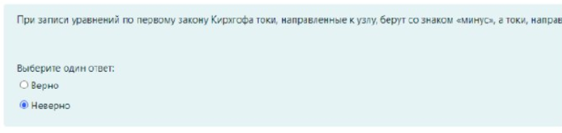

**\*неверно (методичка)**

**19) В контуре с током сила тока сдвинута по фазе относительно фазы индутивности**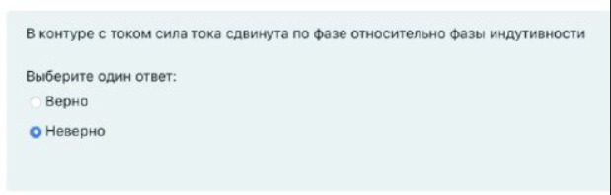

**\*неверно (методичка)**

**20) Сопоставьте типы волн и поля в волноводе**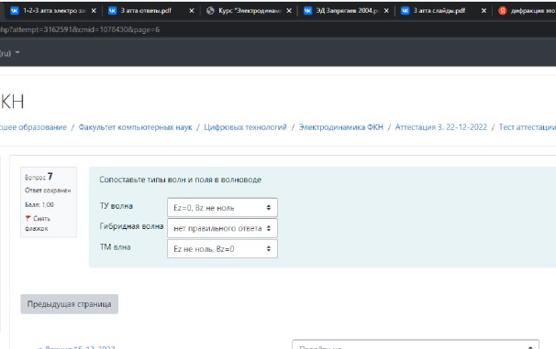

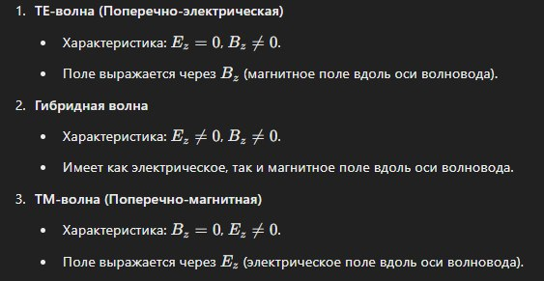**(Методичка, просто загрузил параграф для ответа в гпт)**

**21) Какие величины являются инвариантами в СТО?**

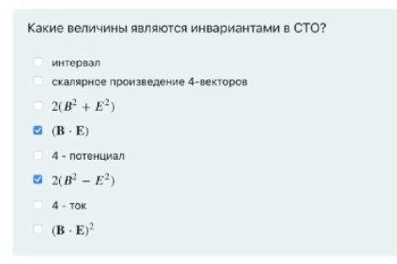

**ОТВЕТ: (методичка стр 442-444)**

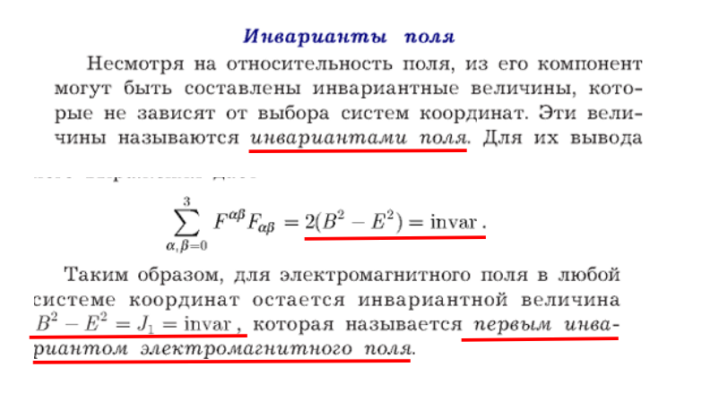

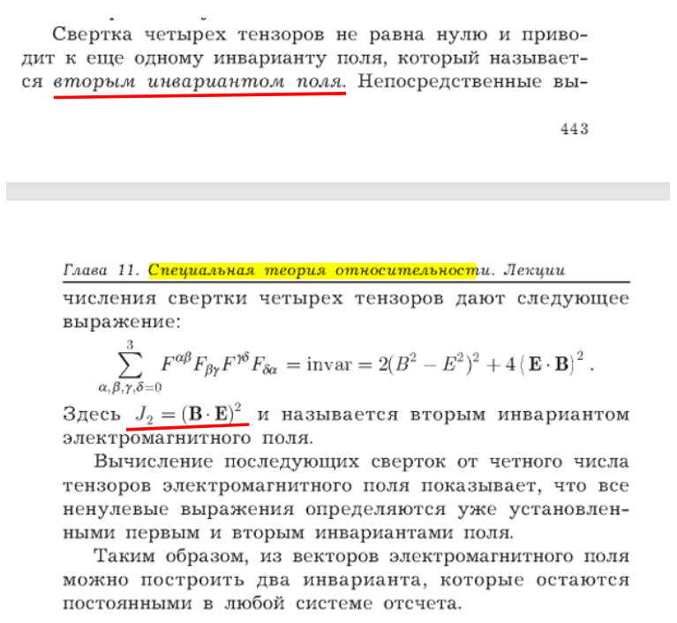

**ДЕЛАЕМ ВЫВОД , ЧТО ВЕРНЫЕ ВАРИАНТЫ 6 И 8 НА ФОТКЕ**

**22) При записи уравнений по второму закону Кирхгофа необходимо:  
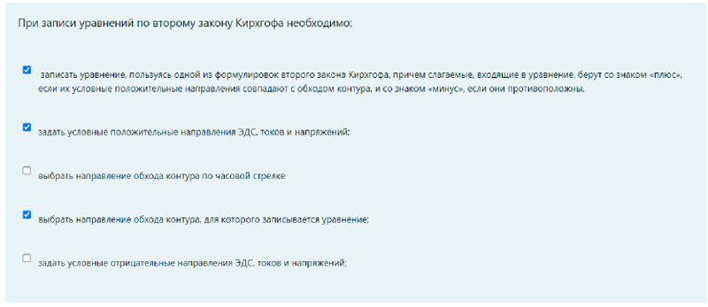**

**ОТВЕТ: (НЕЙРОНКА)**

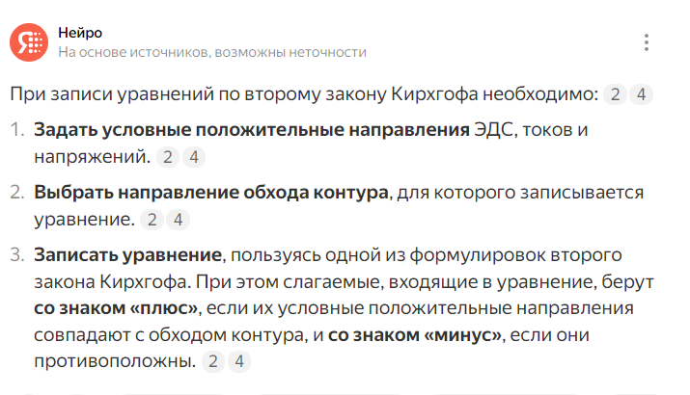

**ДЕЛАЕМ ВЫВОД, ЧТО ВЫБРАННОЕ ВЕРНО (НО ВЫ ПРОВЕРЬТЕ)**

**23) Преобразование Лоренца - есть частный случай преобразования Галлилея  
**

**ОТВЕТ: (ГПТ-шный), в методичке связи Галлилея и Лоренца не найдено**

Преобразование Лоренца не является частным случаем преобразования Галлилея, хотя они связаны и служат для описания преобразований координат в различных системах отсчета.

1. **Преобразование Галлилея**: Это преобразование используется в классической механике для описания движения объектов с низкими скоростями (меньше скорости света). Оно предполагает, что время одинаково во всех системах отсчета и что расстояния и скорости складываются по простым правилам.
2. **Преобразование Лоренца**: Это преобразование используется в специальной теории относительности и учитывает эффекты, возникающие при движении со скоростями, близкими к скорости света. Оно показывает, что время и пространство не являются абсолютными величинами, а зависят от скорости наблюдателя. Преобразование Лоренца включает в себя фактор времени и пространственные координаты

В результате, преобразование Лоренца становится необходимым, когда скорости объектов приближаются к скорости света, и оно не может быть получено из преобразования Галлилея путем простого предельного перехода. Таким образом, преобразование Лоренца и преобразование Галлилея служат для разных физических условий и не являются частными случаями друг друга.

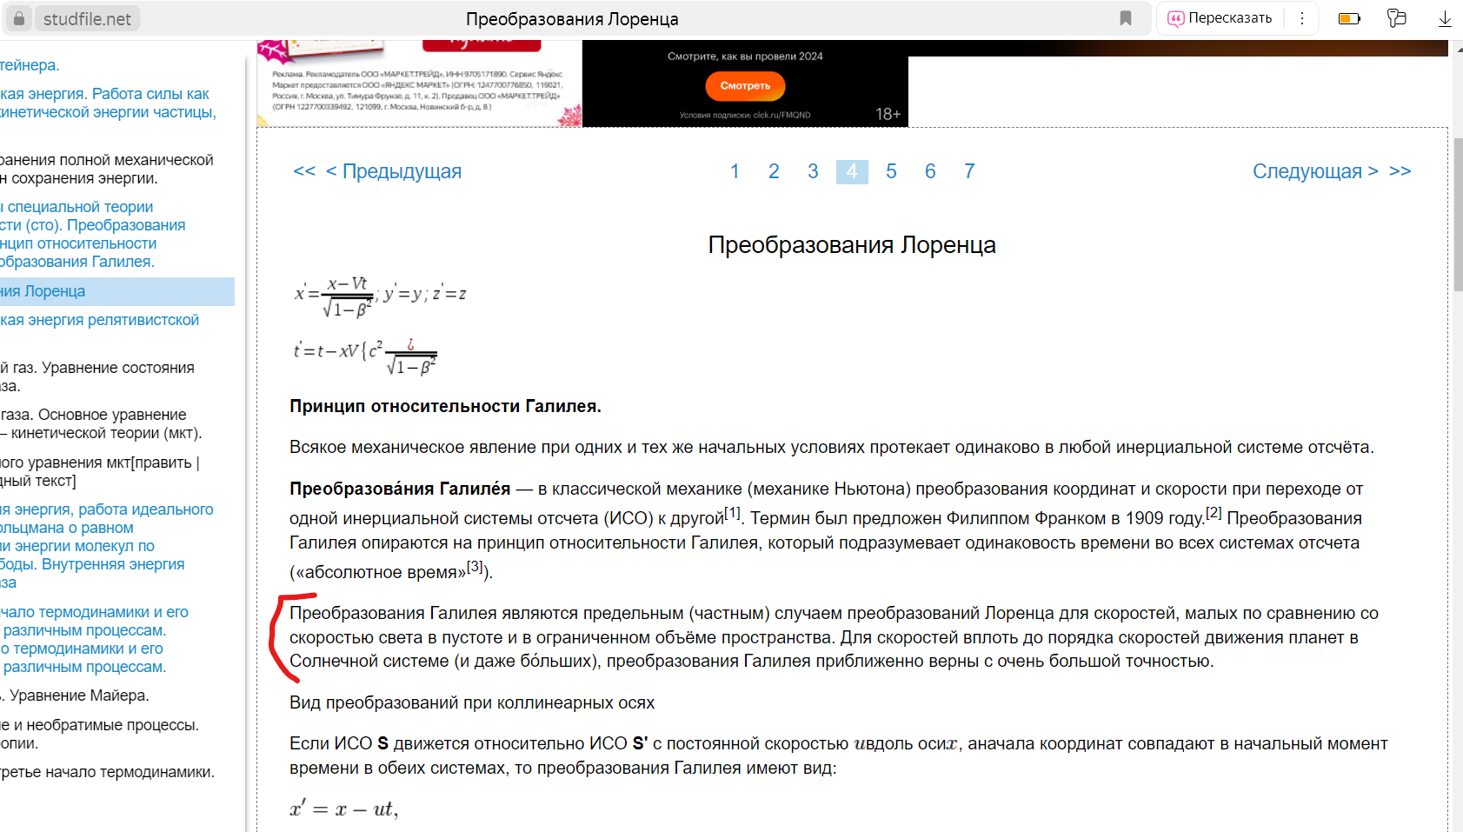

(то есть наоборо, галлилей- это частный случай)

**Делаем вывод, что ответ: НЕВЕРНО**

**24) Дифракция- частичное огибание волнами препятствий**



**ОТВЕТ : (методичка стр 387, гпт тоже говорит верно) , выходит ответ: ВЕРНО**

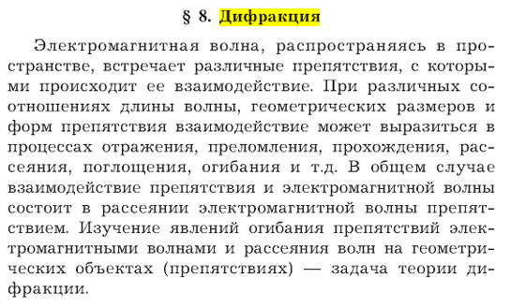

**25) Что это за объект в электродинамике?  
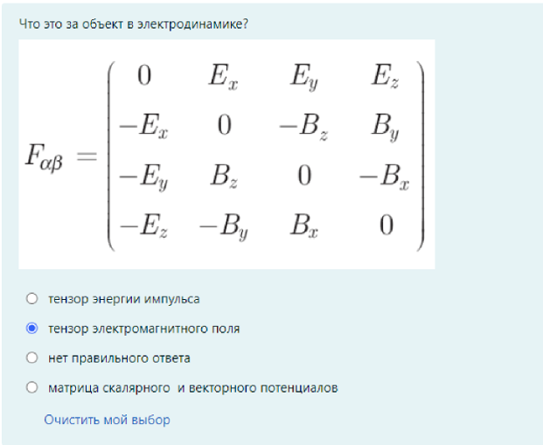**

**ОТВЕТ: (методичка стр с 437-439)**

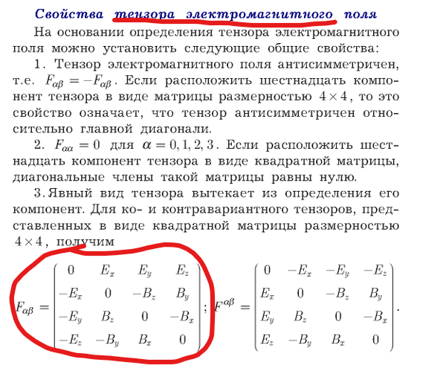

**ОТВЕТ НА ФОТКЕ ВЕРНЫЙ, ЭТО ТЕНЗОР ЭЛ/МАГ-ОГО ПОЛЯ**

**26) Какие типы поляризации электромагнитного поля вам известны?**



**ОТВЕТ: (методичка стр с 360 по 361)**

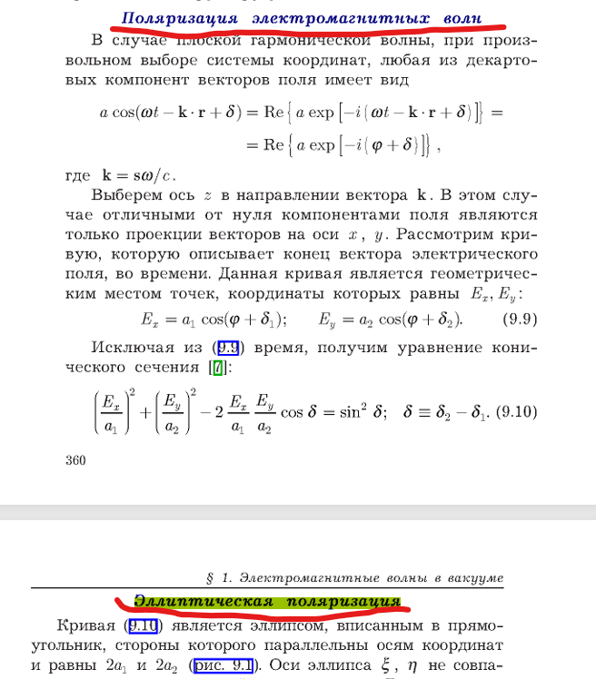

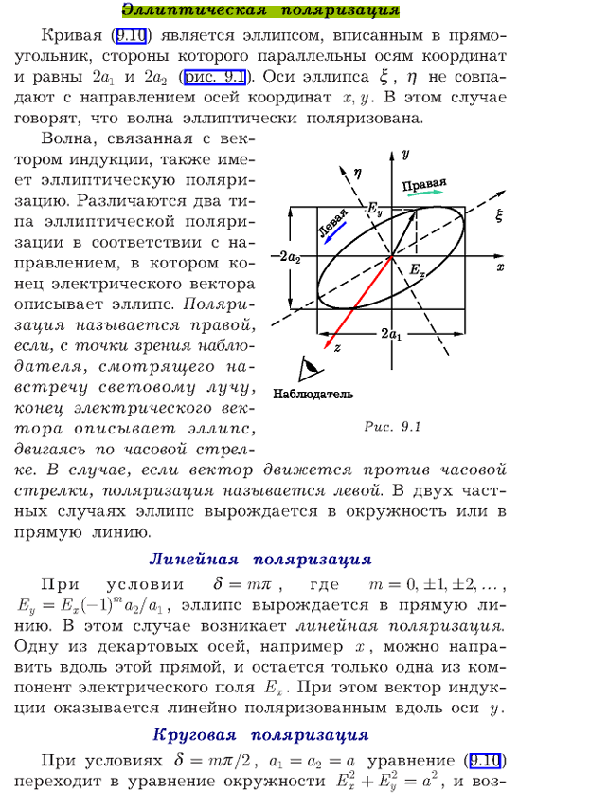

**ВЕРНО: ЛИНЕЙНАЯ, КРУГОВАЯ, ЭЛЛИПТИЧ.**

**27) В каком диапазоне волн лежит видимое излучение**

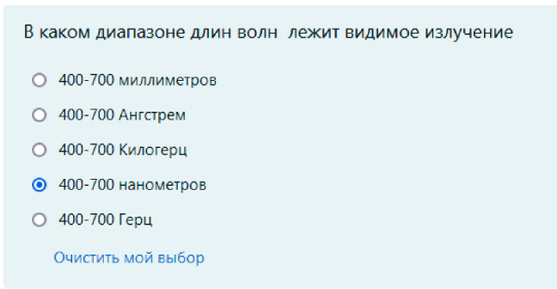

**ОТВЕТ: (в методичке не нашла, но такое уже было)  
**

**ТО ЕСТЬ : 400-700 НМ -верно**

**28) В каких опытах демонстрируются противоречия для понятия “эфир”?**

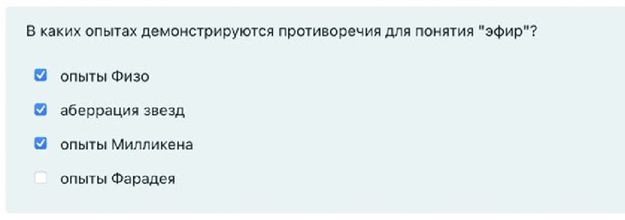

**ОТВЕТ: (методичка стр 407-408)**

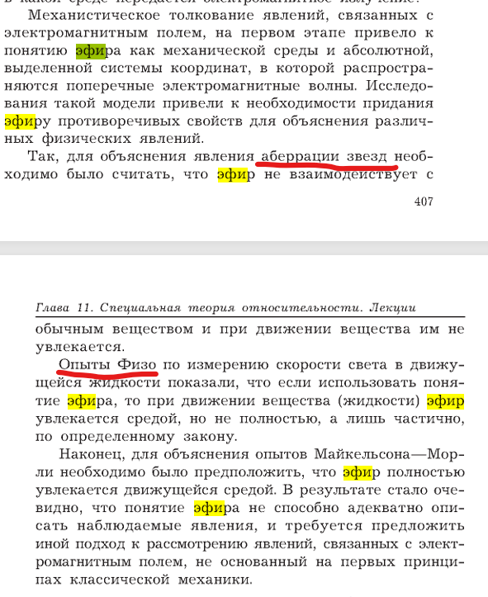

**ВЫХОДИТ ТОЛЬКО ФИЗО И АББЕРАЦИЯ**